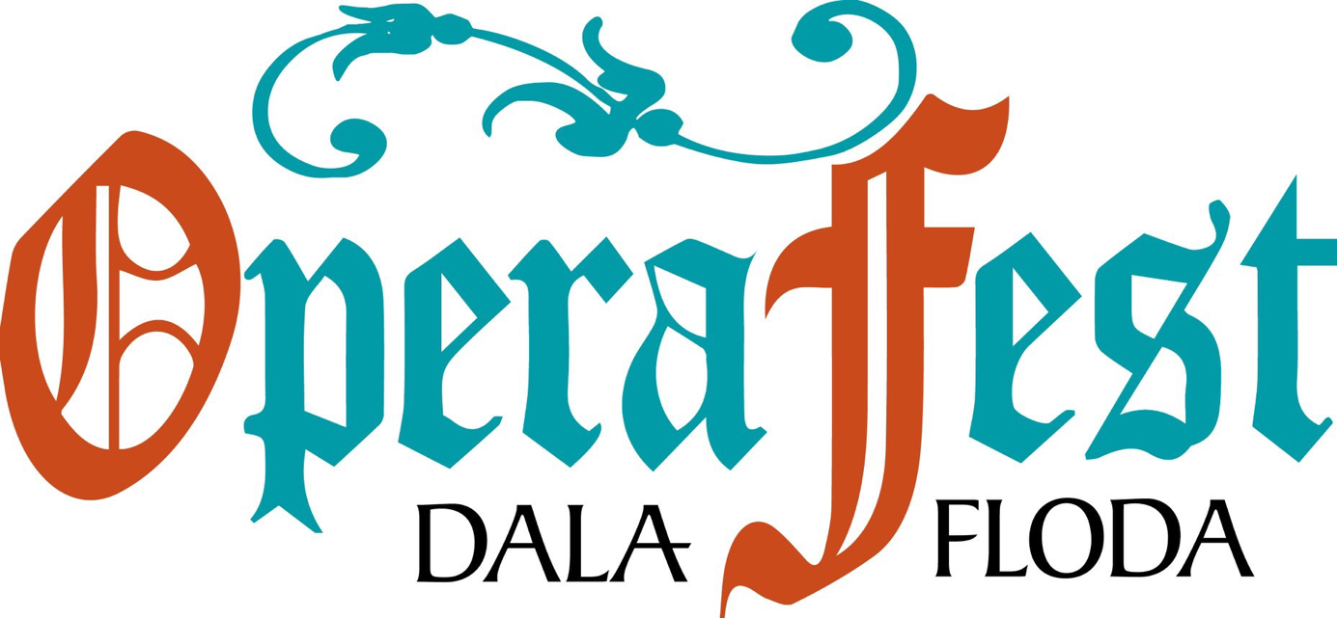
GENERALPROGRAM Dala-Floda Operafest 4 - 11 augusti

Söndag 4 augusti
16.00 Premiär operetten Glada Änkan (IOGT-lokalen Björbo)
Förköp 425:- / upp till 18 år:- 125:-/ Operapasset gäller!

Måndag 5 augusti
19.00 Premiär Figaros Bröllop (IOGT-lokalen, Björbo)
Förköp 295:- / upp till 18 år 125:- / Operapasset gäller!

Tisdag 6 augusti
14.00 Figaros Bröllop (IOGT-lokalen Björbo)
Förköp 295:- / upp till 18 år125:- / Operapasset gäller!
19.00 Glada Änkan (IOGT-lokalen Björbo)
Förköp 425:- / upp till 18 år 125:- / Operapasset gäller!

Onsdag 7 augusti
19.00 Glada Änkan (IOGT-lokalen Björbo)
Förköp 425:- / upp till 18 år 125:- / Operapasset gäller!

Torsdag 8 augusti
18.00 Konsert i Floda Kyrka: Våra Vackraste operapärlor
Förköp 200:- / upp till 18 år 125:- / Operapasset gäller

Fredag 9 augusti
11.00 Operaföreställning med våra specialbegåvade
kursdeltagare (Församlingshemmet, Floda)
Fri entré
16.00 Glada Änkan (IOGT-lokalen Björbo)
Förköp 425:- / upp till 18 år 125:- / Operapasset gäller
19.00 Operamiddag (Dala-Floda Värdshus)
Bokning via Värdshuset, ring 0241-22050 eller gå in på
www.dalafloda-vardshus.se för mer information
22.00 Sång från Flosjön

Lördag 10 augusti
09.00 ICA Nära Operakonsert / Gratis!
11.00 Barnopera (Wålstedts lada)
Biljetter vid dörren, familjebiljett 150:- / Operapasset
gäller!
13.00 Konsert i det gröna (Café Dufva) / Fri entré!
19.00 Glada Änkan (IOGT-lokalen Björbo)
Förköp 425:- / upp till 18 år 125:- / Operapasset gäller

Söndag 11 augusti
11.00 Högmässa i Floda Kyrka
16.00 Galakonsert med Dalasinfoniettan och solisterna
Paulina Pfeiffer och Joa Helgesson (Gagnefs Kyrka)
Förköp 250:- / upp till 18 år 125:- / Operapasset gäller

Med reservation för feltryck och ändringar

Biljetter bokas online via visitdalarna (kalendarium, sök alla evenemang från datum 4 augusti, Dala-Floda) eller ring
0771-62 62 62.

Personligt festivalpass 1 000:- som ger medlemskap i Dala-Floda Operafest och som gäller en gång per operauppsättning finns att köpa. Betala till bankgiro 824-2588,
skriv namn, adress, e-post och mobilnummer. VIKTIGT! Ange vilken dag du vill att passet skall gälla till Glada Änkan och Figaros Bröllop. Passet gäller på samtliga föreställningar och konserter utom vid fredagens operamiddag på Dala-Floda Värdshus.

Stöd Dala-Floda Operafest genom att gilla och dela sidan.

Operetten GLADA ÄNKAN
I lilla Floda pågår bröllopsfest mellan bygdens starke man och den vackraste tösen i byn. Ja, allt vore perfekt om det inte vore för den där arvstvisten gällande åkerlappen mellan brud och brudgums ägor… Mitt i festandet dyker plötsligt arvtagerskan och nyblivna änkan själv upp, med hela sitt bohemiskt glamorösa gäng från Paris. Kulturkrocken är ett faktum.
Vad att göra? Här gäller det att vara smart, åkerlappen får inte säljas utsocknes!
Änkan måste giftas bort – men kan man skaka fram någon tillräckligt attraktiv ungkarl? Där finns ju förstås - hmm…

FIGAROS BRÖLLOP
När Opera på Finnskogen gästar Dala-Floda svallar känslorna högt.
Här finns en maktfullkomlig Greve som styr sitt sjörövarskepp med järnhand och en Figaro som slår knut på sig själv i desperata försök att lösa det trassliga nät han skapat. Berättelsen spinner erotiska trådar som fångar såväl Grevinnan som Cherubin.
I Mozarts blanka silverglittriga musik blåser friska vindar och mitt i stormens öga, finner vi Susanna. Men under däck mullrar det gamla havet obevekligt…

GALAKONSERT MED DALASINFONIETTAN
Solister:
Paulina Pfeiffer.
Frilansande operasångerska som gjort roller på svenska scener som Kungliga Operan, Folkoperan och Ystadoperan men även i Polen, Brasilien, Frankrike och Colombia. Paulina har under de senaste 5 åren medverkat i Dala-Floda Operafest i roller som Uggle-Carin (Carmen), Adalgisa och Santuzza.

Joa Helgesson:
Arbetar främst i Tyskland men har, de senaste 2 åren, spelat Fantomen i The Phantom of the Opera och en av huvudrollerna i Ringaren i Notre Dame. Båda på Göteborgs Operan.
Bördig från Äppelbo.

